**新 书 推 荐**

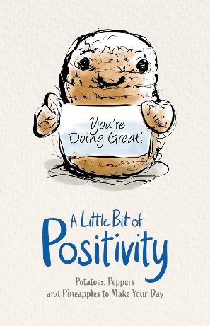**中文书名：****《一点点阳光》**

**英文书名：A LITTLE BIT OF POSITIVITY**

**作 者：Jason Cox**

**出 版 社：Scholastic UK**

**代理公司：ANA**

**页 数：96页**

**出版时间：2024年9月**

**代理地区：中国大陆、台湾**

**审读资料：电子稿**

**类 型：儿童非虚构**

**本书卖点：**

* 充满了可爱的钩织水果和蔬菜插图
* 研究表明，积极的肯定有助于减轻压力，提高幸福感
* 儿童和成人的完美礼物和袜子填充
* 钩针水果、蔬菜和动物等手工艺品在社交媒体上备受喜爱

**内容简介：**

**每天从最甜的水果和最可爱的蔬菜中获得积极的一面，拥抱你的光明面。**

*你值得拥有幸福和爱。没有什么能阻挡你。你很坚强，很有勇气。*

充满了可爱的柠檬、可爱的苹果、活泼的辣椒等积极的肯定，《一点点阳光》在每一页上都用鼓励的话语和乐观的态度给你带来了所需的鼓舞。这是每天面带微笑的完美方式。

由Jason Cox绘制可爱插图！

保证每天服用一定剂量的积极正能量！

送给所爱之人的绝佳礼物！

**作者简介：**

**杰森·考克斯（Jason Cox）**是一名商业画家和插画师，从事广告和出版领域的工作。他可以接受新的委托，并且有越来越多的绘画、版画和T恤设计可供出售。

**内页插图：**

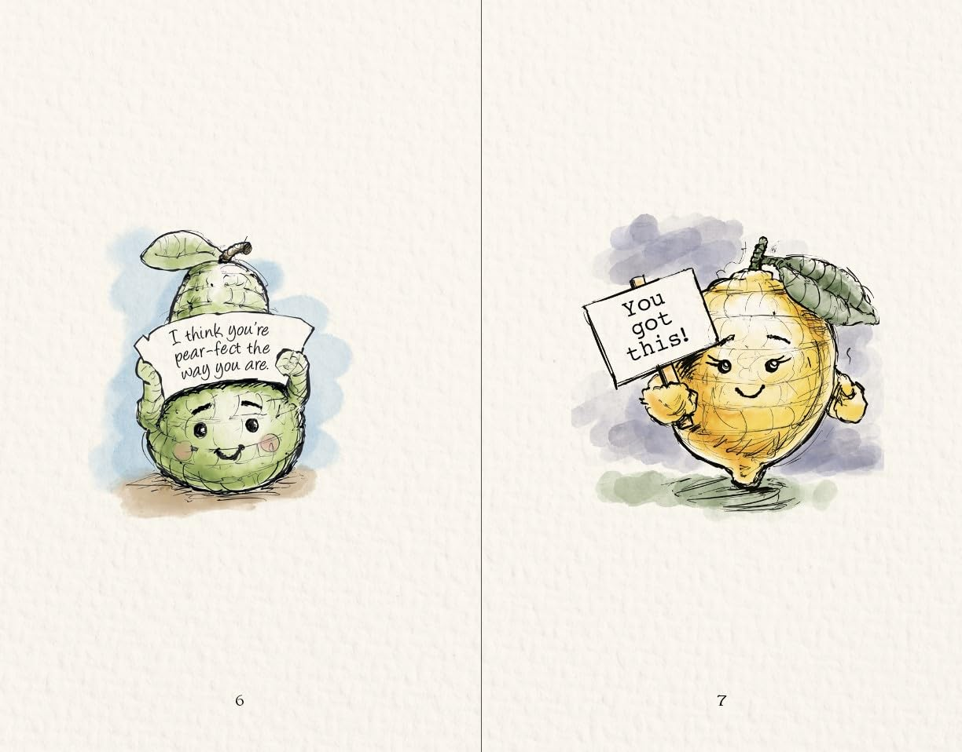

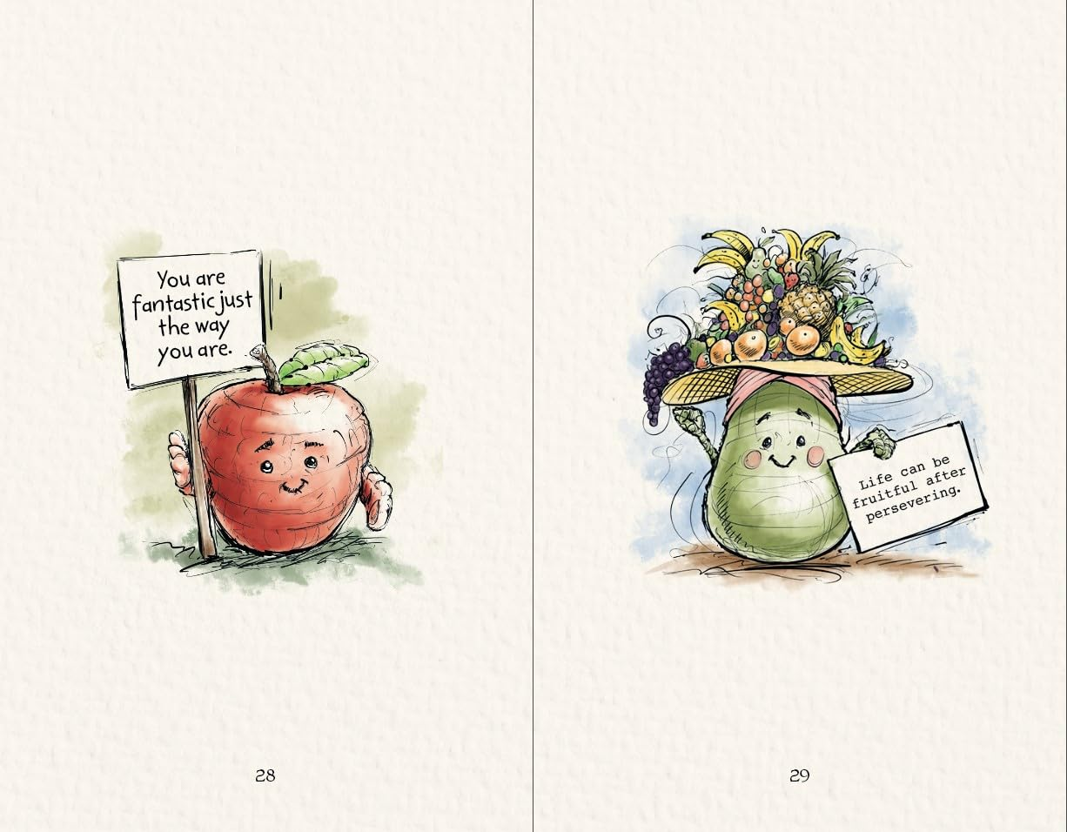

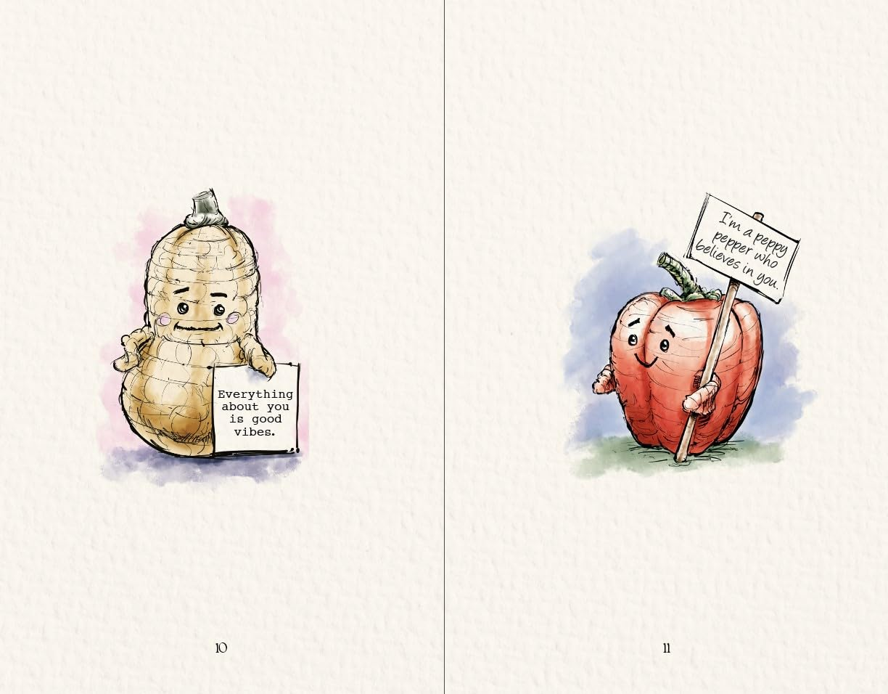

**感谢您的阅读！**

**请将反馈信息发至：版权负责人**

**Email**：[Rights@nurnberg.com.cn](mailto:Rights@nurnberg.com.cn)

安德鲁·纳伯格联合国际有限公司北京代表处

北京市海淀区中关村大街甲59号中国人民大学文化大厦1705室, 邮编：100872

电话：010-82504106, 传真：010-82504200

公司网址：[http://www.nurnberg.com.cn](http://www.nurnberg.com.cn/)

书目下载：<http://www.nurnberg.com.cn/booklist_zh/list.aspx>

书讯浏览：<http://www.nurnberg.com.cn/book/book.aspx>

视频推荐：<http://www.nurnberg.com.cn/video/video.aspx>

豆瓣小站：<http://site.douban.com/110577/>

新浪微博：[安德鲁纳伯格公司的微博_微博 (weibo.com)](https://weibo.com/1877653117/profile?topnav=1&wvr=6)

微信订阅号：ANABJ2002

